**Lab – Configuring IPv4 Static and Default Routes**

**//ตั้ง clock rate ให้ DCE**

R3(config)# interface s0/0/0

R3(config-if)# ip address 10.1.1.2 255.255.255.252

R3(config-if)# clock rate 128000

R3(config-if)# no shutdown

**Static Route Configurations**

**Configure a recursive static route.**

R1(config)# ip route 192.168.1.0 255.255.255.0 10.1.1.2

**Configure a directly connected static route.**

R3(config)# ip route 192.168.0.0 255.255.255.0 s0/0/0

**Remove static routes.**

R1(config)# no ip route 209.165.200.224 255.255.255.224 serial0/0/1

or

R1(config)# no ip route 209.165.200.224 255.255.255.224 10.1.1.2

or

R1(config)# no ip route 209.165.200.224 255.255.255.224

**Default Route Configuration**

R1(config)# ip route 0.0.0.0 0.0.0.0 s0/0/1

Lab – Configuring Basic RIPv2

//Configure RIPv2 routing.

R1# config t

R1(config)# router rip

R1(config-router)# version 2

R1(config-router)# passive-interface g0/1

R1(config-router)# network 172.30.0.0

R1(config-router)# network 10.0.0.0

**//ตรวจสอบสถานะของลิงก์อนุกรมทั้งสองได้อย่างรวดเร็วโดยใช้คำสั่งย่อแสดงอินเทอร์เฟซ ip บน R2**

R2# show ip interface brief

**//คุณสามารถใช้การดีบัก ip rip แสดงโปรโตคอล ip และแสดงคำสั่งรันเพื่อยืนยันว่า RIPv2 กำลังทำงานอยู่ เอาต์พุตคำสั่ง show ip protocols สำหรับ R1 แสดงอยู่ด้านล่าง**

R1# show ip protocols

**//ตรวจสอบการสรุปเส้นทางอัตโนมัติ**

R1# show ip route

**//คำสั่ง no auto-summary ใช้เพื่อปิดการสรุปอัตโนมัติใน RIPv2 ปิดใช้งานการสรุปอัตโนมัติบนเราเตอร์ทั้งหมด เราเตอร์จะไม่สรุปเส้นทางที่ขอบเขตเครือข่ายหลักแบบคลาสอีกต่อไป R1 แสดงไว้ที่นี่เป็นตัวอย่าง**

R1(config)# router rip

R1(config-router)# no auto-summary

**//ออกคำสั่ง clear ip route * เพื่อเคลียร์ตารางเส้นทาง**

R1(config-router)# end

R1# clear ip route *

**//ใช้คำสั่ง debug ip rip บน R2 เพื่อตรวจสอบการอัปเดต RIP**

R2# debug ip rip

After 60 seconds, issue the no debug ip rip command.

**//จาก R2 สร้างเส้นทางแบบคงที่ไปยังเครือข่าย 0.0.0.0 0.0.0.0 โดยใช้คำสั่งเส้นทาง ip สิ่งนี้จะส่งต่อการรับส่งข้อมูลใด ๆ ที่มีที่อยู่ปลายทางที่ไม่รู้จักไปยัง PC-B ที่ 209.165.201.2 โดยจำลองอินเทอร์เน็ตโดยการตั้งค่าเกตเวย์ของ Last Resort บนเราเตอร์ R2**

R2(config)# ip route 0.0.0.0 0.0.0.0 209.165.201.2

**// R2 จะประกาศเส้นทางไปยังเราเตอร์อื่นๆ หากมีการเพิ่มคำสั่ง originate ข้อมูลเริ่มต้นในการกำหนดค่า RIP**

R2(config)# router rip

R2(config-router)# default-information originate

Lab - Configuring VLANs and Trunking Topology

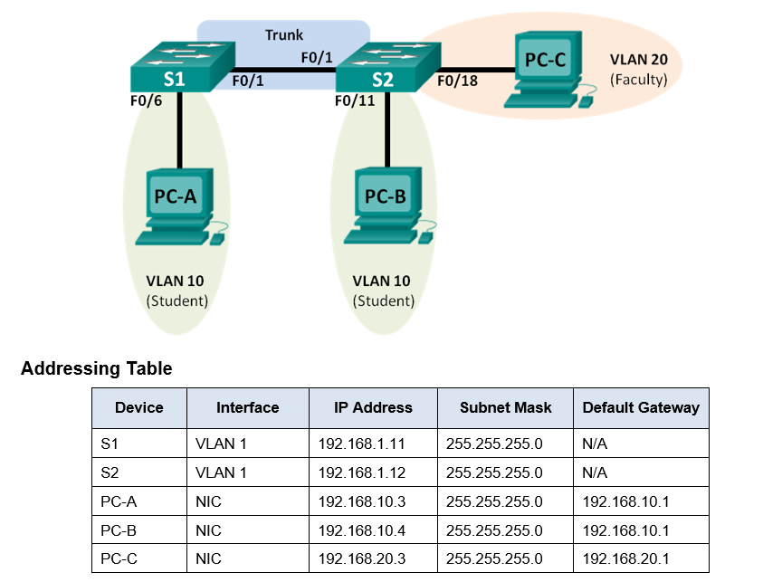

**//สร้าง VLAN สำหรับนักเรียน คณาจารย์ และการจัดการบนสวิตช์ทั้งสองตัว จากนั้นคุณจะกำหนด VLAN ให้กับอินเทอร์เฟซที่เหมาะสม คำสั่ง show vlan ใช้เพื่อตรวจสอบการตั้งค่าคอนฟิกูเรชันของคุณ**

**Create the VLANs on S1.**

S1(config)# vlan 10

S1(config-vlan)# name Student

S1(config-vlan)# vlan 20

S1(config-vlan)# name Faculty

S1(config-vlan)# vlan 99

S1(config-vlan)# name Management

S1(config-vlan)# end

**//ออกคำสั่ง show vlan เพื่อดูรายการ VLAN บน S1**

S1# show vlan

**//กำหนด VLAN ให้กับอินเทอร์เฟซบน S1**

**1) กำหนด PC-A ให้กับ Student VLAN**

S1(config)# interface f0/6

S1(config-if)# switchport mode access

S1(config-if)# switchport access vlan 10

**2) ย้ายที่อยู่ IP ของสวิตช์ VLAN 99**

S1(config)# interface vlan 1

S1(config-if)# no ip address

S1(config-if)# interface vlan 99

S1(config-if)# ip address 192.168.1.11 255.255.255.0

S1(config-if)# end

**//ออกคำสั่งย่อ show vlan และตรวจสอบว่า VLAN ถูกกำหนดให้กับอินเทอร์เฟซที่ถูกต้อง**

S1# show vlan brief

**//บน S1 ให้กำหนดอินเทอร์เฟซ F0/11 – 24 ให้กับ VLAN 10**

S1(config)# interface range f0/11-24

S1(config-if-range)# switchport mode access

S1(config-if-range)# switchport access vlan 10

S1(config-if-range)# end

**//ใช้คำสั่ง no switchport access vlan เพื่อลบการกำหนด VLAN 10 เป็น F0/24**

S1(config)# interface f0/24

S1(config-if)# no switchport access vlan

S1(config-if)# end

**//เพิ่ม VLAN 30 ไปยังอินเทอร์เฟซ F0/24 โดยไม่ต้องออกคำสั่ง VLAN**

S1(config)# interface f0/24

S1(config-if)# switchport access vlan 30

% Access VLAN does not exist. Creating vlan 30

**//ใช้คำสั่ง no vlan 30 เพื่อลบ VLAN 30 ออกจากฐานข้อมูล VLAN**

S1(config)# no vlan 30

S1(config)# end

**//กำหนดค่า Trunk 802.1Q ระหว่างสวิตช์**

**ใช้ DTP เพื่อเริ่มต้น trunking บน F0/1**

**Set F0/1 on S1 to negotiate trunk mode.**

S1(config)# interface f0/1

S1(config-if)# switchport mode dynamic desirable

**//ออกคำสั่ง show interfaces trunk เพื่อดูอินเทอร์เฟซ trunked โปรดสังเกตว่าโหมดบน S1 ถูกตั้งค่าเป็นที่ต้องการ และโหมดบน S2 ถูกตั้งค่าเป็นอัตโนมัติ**

**\*กรณีที่ switch ไม่รองรับ** -- S1# switchport trunk encapsulation dot1q

S1# show interfaces trunk

**//เปลี่ยนโหมดสวิตช์พอร์ตบนอินเทอร์เฟซ F0/1 เพื่อบังคับเดินสาย ตรวจสอบให้แน่ใจว่าได้ทำสิ่งนี้กับสวิตช์ทั้งสองตัว**

S1(config)# interface f0/1

S1(config-if)# switchport mode trunk

Delete the VLAN Database

**//ออกคำสั่ง show flash เพื่อตรวจสอบว่าไฟล์ vlan.dat มีอยู่ใน flash หรือไม่**

S1# show flash

**//ออกคำสั่ง Delete vlan.dat เพื่อลบไฟล์ vlan.dat ออกจากแฟลช และรีเซ็ตฐานข้อมูล VLAN กลับไปเป็นการตั้งค่าเริ่มต้น คุณจะได้รับแจ้งสองครั้งเพื่อยืนยันว่าคุณต้องการลบไฟล์ vlan.dat กด Enter ทั้งสองครั้ง**

S1# delete vlan.dat

Delete filename [vlan.dat]?

Delete flash:/vlan.dat? [confirm]

S1#

**//ออกคำสั่ง show flash เพื่อตรวจสอบว่าไฟล์ vlan.dat ถูกลบไปแล้ว**

S1# show flash

**Lab – Configuring Per-Interface Inter-VLAN Routing**

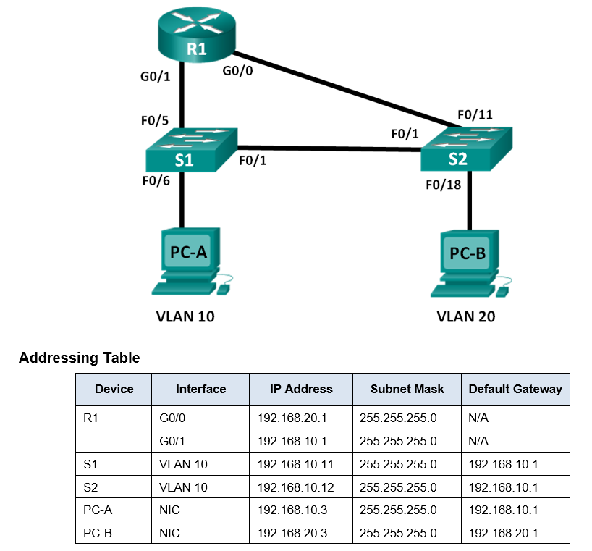

1. Switch S1

S1(config)# **vlan 10**

S1(config-vlan)# **name Student**

S1(config-vlan)# **exit**

S1(config)# **vlan 20**

S1(config-vlan)# **name Faculty-Admin**

S1(config-vlan)# **exit**

S1(config)# **interface f0/1**

S1(config-if)# **switchport mode trunk**

S1(config-if)# **interface range f0/5 – 6**

S1(config-if-range)# **switchport mode access**

S1(config-if-range)# **switchport access vlan 10**

S1(config-if-range)# **interface vlan 10**

S1(config-if)# **ip address 192.168.10.11 255.255.255.0**

S1(config-if)# **no shut**

S1(config-if)# **exit**

S1(config)# **ip default-gateway 192.168.10.1**

1. Switch S2

S2(config)# **vlan 10**

S2(config-vlan)# **name Student**

S2(config-vlan)# **exit**

S2(config)# **vlan 20**

S2(config-vlan)# **name Faculty-Admin**

S2(config-vlan)# **exit**

S2(config)# **interface f0/1**

S2(config-if)# **switchport mode trunk**

S2(config-if)# **interface f0/11**

S2(config-if)# **switchport mode access**

S2(config-if)# **switchport access vlan 20**

S2(config-if)# **interface f0/18**

S2(config-if)# **switchport mode access**

S2(config-if)# **switchport access vlan 20**

S2(config-if-range)# **interface vlan 10**

S2(config-if)#**ip address 192.168.10.12 255.255.255.0**

S2(config-if)# **no shut**

S2(config-if)# **exit**

S2(config)# **ip default-gateway 192.168.10.1**

**Lab – Configuring 802.1Q Trunk-Based Inter-VLAN Routing**

**Appendix A – Configuration Commands**

**Switch S1**

S1(config)# vlan 10

S1(config-vlan)# name Students

S1(config-vlan)# vlan 20

S1(config-vlan)# name Faculty

S1(config-vlan)# exit

S1(config)# interface f0/1

S1(config-if)# switchport mode trunk

S1(config-if)# interface f0/5

S1(config-if)# switchport mode trunk

S1(config-if)# interface f0/6

S1(config-if)# switchport mode access

S1(config-if)# switchport access vlan 10

**Switch S2**

S2(config)# vlan 10

S2(config-vlan)# name Students

S2(config-vlan)# vlan 20

S2(config-vlan)# name Faculty

S2(config)# interface f0/1

S2(config-if)# switchport mode trunk

S2(config-if)# interface f0/18

S2(config-if)# switchport mode access

S2(config-if)# switchport access vlan 20

**Router R1**

R1(config)# interface g0/1.1

R1(config-subif)# encapsulation dot1Q 1

R1(config-subif)# ip address 192.168.1.1 255.255.255.0

R1(config-subif)# interface g0/1.10

R1(config-subif)# encapsulation dot1Q 10

R1(config-subif)# ip address 192.168.10.1 255.255.255.0

R1(config-subif)# interface g0/1.20

R1(config-subif)# encapsulation dot1Q 20

R1(config-subif)# ip address 192.168.20.1 255.255.255.0

R1(config-subif)# exit

R1(config)# interface g0/1

R1(config-if)# no shutdown

Lab – Configuring Dynamic and Static NAT

* 1. **สร้าง local user ชื่อ webuser ด้วยรหัสผ่านที่เข้ารหัสของ webpass**  
     ISP(config)# username webuser privilege 15 secret webpass
  2. **เปิดใช้งานบริการเซิร์ฟเวอร์ HTTP บน ISP**  
     ISP(config)# ip http server
  3. **กำหนดค่าบริการ HTTP เพื่อใช้ฐานข้อมูลผู้ใช้ภายในเครื่อง**  
     ISP(config)# ip http authentication local

**//สร้าง static route จากเราเตอร์ ISP ไปยังเราเตอร์เกตเวย์โดยใช้ช่วงที่อยู่เครือข่ายสาธารณะที่กำหนด 209.165.200.224/27**  
ISP(config)# ip route 209.165.200.224 255.255.255.224 209.165.201.18

**//สร้าง default route เราเตอร์เกตเวย์ไปยังเราเตอร์ ISP**

Gateway(config)# ip route 0.0.0.0 0.0.0.0 209.165.201.17

**//แผนที่แบบคงที่ได้รับการกำหนดค่าเพื่อบอกให้เราเตอร์แปลระหว่างที่อยู่เซิร์ฟเวอร์ส่วนตัวภายใน 192.168.1.20 และที่อยู่สาธารณะ 209.165.200.225 ซึ่งอนุญาตให้ผู้ใช้จากอินเทอร์เน็ตสามารถเข้าถึง PC-A PC-A กำลังจำลองเซิร์ฟเวอร์หรืออุปกรณ์ด้วยที่อยู่คงที่ซึ่งสามารถเข้าถึงได้จากอินเทอร์เน็ต**

Gateway(config)# ip nat inside source static 192.168.1.20 209.165.200.225

**//ออกคำสั่ง ip nat ภายในและ ip nat ภายนอกไปยังอินเทอร์เฟซ**

Gateway(config)# interface g0/1

Gateway(config-if)# ip nat inside

Gateway(config-if)# interface s0/0/1

Gateway(config-if)# ip nat outside

**//แสดงตาราง NAT แบบคงที่โดยออกคำสั่งแสดงการแปล IP NAT**

Gateway# show ip nat translations

**//จาก PC-A ให้ ping อินเทอร์เฟซ Lo0 (192.31.7.1) บน ISP หาก Ping ไม่สำเร็จ ให้แก้ไขปัญหาและแก้ไขปัญหา บนเราเตอร์เกตเวย์ แสดงตาราง NAT**

Gateway# show ip nat translations

**//ตรวจสอบสถิติ NAT โดยใช้คำสั่งแสดงสถิติ ip nat บนเราเตอร์เกตเวย์**

Gateway# show ip nat statistics

**// clear the NATs and statistics**

Gateway# clear ip nat translation *

Gateway# clear ip nat statistics

**// ACL 1 ใช้เพื่ออนุญาตให้แปลเครือข่าย 192.168.1.0/24**

Gateway(config)# access-list 1 permit 192.168.1.0 0.0.0.255

**//กำหนดกลุ่มที่อยู่ IP สาธารณะที่ใช้งานได้**

Gateway(config)# ip nat pool public_access 209.165.200.242 209.165.200.254 netmask 255.255.255.224

**//กำหนด NAT จากรายการแหล่งที่มาภายในไปยังพูลภายนอก**

Gateway(config)# ip nat inside source list 1 pool public_access

**//ลบ NAT แบบคงที่ออกจากส่วนที่ 2 ป้อนใช่เมื่อได้รับพร้อมท์ให้ลบรายการลูก**

Gateway(config)# no ip nat inside source static 192.168.1.20 209.165.200.225

Lab – Configuring Port Address Translation (PAT)

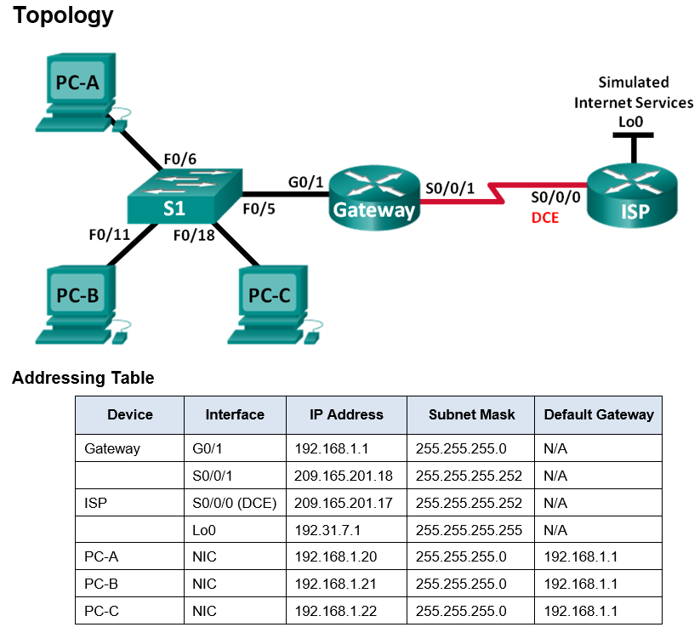

**//สร้าง static route จากเราเตอร์ ISP ไปยังเราเตอร์เกตเวย์**

ISP(config)# ip route 209.165.200.224 255.255.255.248 209.165.201.18

**//สร้าง default route จากเราเตอร์เกตเวย์ไปยังเราเตอร์ ISP**

Gateway(config)# ip route 0.0.0.0 0.0.0.0 209.165.201.17

**//คุณจะกำหนดค่าเราเตอร์เกตเวย์ให้แปลที่อยู่ IP จากเครือข่าย 192.168.1.0/24 ไปเป็นหนึ่งในหกที่อยู่ที่ใช้งานได้ในช่วง 209.165.200.224/29**

**กำหนดรายการควบคุมการเข้าถึงที่ตรงกับที่อยู่ IP ส่วนตัวของ LAN**

**ACL 1 ใช้เพื่ออนุญาตให้แปลเครือข่าย 192.168.1.0/24**

Gateway(config)# access-list 1 permit 192.168.1.0 0.0.0.255

**//กำหนดกลุ่มที่อยู่ IP สาธารณะที่ใช้งานได้**

Gateway(config)# ip nat pool public_access 209.165.200.225 209.165.200.230 netmask 255.255.255.248

**//กำหนด NAT จากรายการแหล่งที่มาภายในไปยังพูลภายนอก**

Gateway(config)# ip nat inside source list 1 pool public_access overload

**//ออกคำสั่ง ip nat ภายในและ ip nat ภายนอกไปยังอินเทอร์เฟซ**

Gateway(config)# interface g0/1

Gateway(config-if)# ip nat inside

Gateway(config-if)# interface s0/0/1

Gateway(config-if)# ip nat outside

**//ล้าง NAT และสถิติบนเราเตอร์เกตเวย์**

**//Remove the pool of useable public IP addresses.**

Gateway(config)# no ip nat pool public_access 209.165.200.225 209.165.200.230 netmask 255.255.255.248

**//Remove the NAT translation from inside source list to outside pool.**

Gateway(config)# no ip nat inside source list 1 pool public_access overload

**//Associate the source list with the outside interface. (เชื่อมโยงรายการแหล่งที่มากับอินเทอร์เฟซภายนอก)**

Gateway(config)# ip nat inside source list 1 interface serial 0/0/1 overload